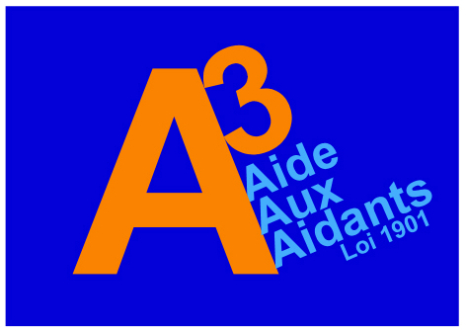

Marseille, le 18 Février 2018

Bonjour à tous,

L’association A3 vous propose une sortie aidants – aidés suivi d’un goûter, au mois de mars. Cet évènement fera l’objet d’un atelier « Rigologie » pour les aidés, ainsi que d’un atelier « Relaxation-Sophrologie » pour les aidants. Ces ateliers seront suivis d’un goûter collectif convivial pour clôturer l’après-midi.

Sortie aidants - aidés
Le jeudi 28 Mars 2019 de 13h30 à 16h30
à l’EHPAD St Barthélémy de la Fondation St Jean de Dieu

MODALITÉ D’INSCRIPTION :

Les places étant limitées, nous vous demanderons de bien vouloir vous pré - inscrire avant le 21/03/19 auprès des responsables d’accompagnement Mmes VIRLON Emeline et CANDELLA Elodie, au 04.91.70.76.53. Lors de ce contact téléphonique, la responsable d’accompagnement prendra votre pré-inscription en compte, et vous recontactera à la date butoir des inscriptions pour valider ou non votre présence à cet événement.

Pour cette journée, une participation de 10€ vous sera demandée. Le règlement sera à envoyer par chèque et par courrier postal au siège de l’association A3 : « Association A3 - Hôpital Ste Marguerite – 270 Boulevard de Ste Marguerite – Pavillon 2, Rdc – 13009 Marseille ». Le règlement devra être envoyé après validation de la responsable d’accompagnement. L’inscription sera donc effective à la date de réception du règlement.
Ci-dessous, vous trouverez le plan pour accéder à l’évènement en voiture ou en transports en commun.

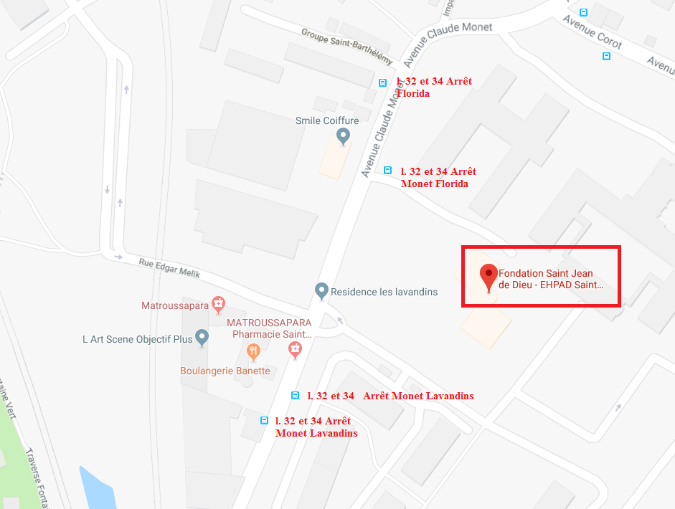

En voiture : un parking est accessible au sein de l’EHPAD (72, avenue Claude Monet 13014 Marseille).
En transports en commun :
- Métro 2 Arrêt Gare St Charles
- Puis Bus 34 « Réformés – Canebière » direction « Le Merlan », prendre le bus Arrêt « Voltaire St Charles »
- S’arrêter à l’Arrêt « Monet Lavandins »

Ou :
- Bus 32 « Canebière – Bourse » direction « IUT St Jérôme »
- S’arrêter à l’Arrêt « Monet Lavandins »

A bientôt,

Elodie CANDELLA - Emeline VIRLON
Responsables d’accompagnement – A3

